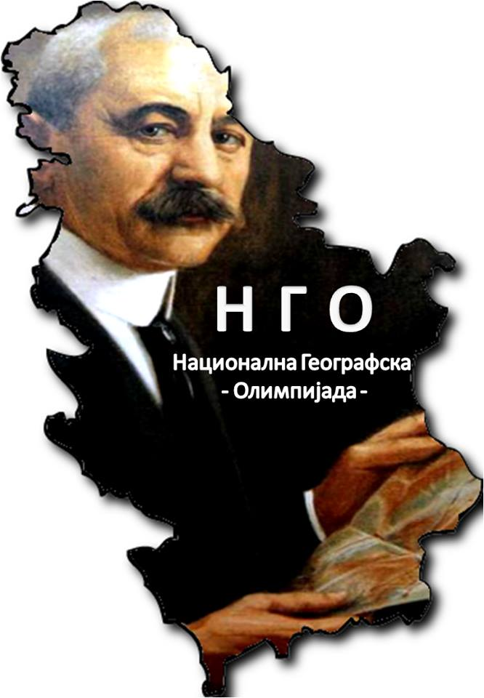

ТЕСТ ЗНАЊА
ОПШТИНСКИ НИВО

ИМЕ И ПРЕЗИМЕ УЧЕНИКА
_______________________________

ШКОЛА______________________________

ШИФРА УЧЕНИКА ________________________________________________________

- Повежи науке са предметом проучавања

1). педологија
2). сеизмологија
3). спелеологија
4). петрологија
5). Лимнологија

У табели испод предмета проучавања у празан простор у другом реду упиши број за науку за коју мислиш да је адекватна.

 | Земљотреси | Језера | Стене | Пећине | Типови земљишта
Упиши бројеве

- Положај у коме је Земља најближа Сунцу назива се:
а) афел
б) перихел
в) еквиноциј
г) солстициј

- Ако је у БЕОГРАДУ (45ᵒN 20ᵒ E) 8 часова, колико је у истом тренутку сати у СИНГАПУРУ(1ᵒN 110ᵒЕ).
Простор за рачунање.

Време у СИНГАПУРУ_____________________.

- Под којим углом Земљина оса пресеца Земљину путању?_______________

- На једној топографској карти, раздаљина од 1 km представљена је дужином од 4cm. Који је размер те карте?___________________________________________________
_______________________________________________________________________

- Кроз Србију се простиру меридијани од:
а) 15, 16,17. и 18. степеназападне географске дужине
б) 19, 20, 21. и 22. степена западне географске дужине
в) 15, 16,17. и 18. степена источне географске дужине
г) 19, 20, 21. и 22. степена источне географске дужине

- Заокружи климатске факторе:
а) температура
б) влажност ваздуха
в) рељеф
г) сунчев сјај
д) морске струје

- Панонска низија је пример:
а) структурне равнице
б) ерозивне равнице
в) акумулативне равнице
г) ниједног горе споменутог

- Сунчеви зраци под највећим углом 21. марта падају на:
Заокружи слово испред тачног одговора!

а) северно повратник б) северни поларник в) екватор

- Планинска клима у нашој земљи заступљена је изнад:

а) 300м надморске висине
б) 600м надморске висине
в) 1200м надморске висине
г) 800м надморске висине

- У табели за сваки локалитет упиши број одговарајућег геоморфолошког наслеђа:
1 = ерозивно 2=eолско 3=крашко 4=флувијално 5=палеовулканско
рб | локалитет | Упиши број
1 | Ђавоља варош, Момин камен
2 | Клисура Увца
3 | Стопића пећина, Ресавска пећина
4 | Делиблатска пешчара
5 | Ђердапска клисура
6 | Островица , Звечан

- У Београду, 23. марта на једној мернојтачки измерена је температура ваздуха и збележено је следеће: у 7 часова измерена је најнижа дневна температура од 6 ᵒ C, u 14 часова измерена је навиша дневна температура од 19 ᵒ C i u 21 час је измерено 14ᵒ C.

Задатак је да се израчуна:

а) средња дневна температура тог дана:__________________________________

- Појава снажног вртложастог кретања ваздуха, која настаје над копном назива се

А/ Цунами Б/ Тајфун Ц/Торнадо Д/ Монсун

- Чувени морепловци који су ушли у све географске уџбенике због својих открића су: Вођа експедиције у откривању Америке 1492. је ________________________________, морепловац који је пронашао поморски пут за Индију 1497.је _____________________, морепловац који је установио да је Америка нови континент 1501. и по њему је добила и име је ________________,
а свет је први опловио 1519-1522. _______________, који је предводио експедицију и погинуо на том путу.

- Сунце излази тачно из источне а залази у западној тачки хоризонта:
( заокружи слово испред тачног одговора)
а) 21. 3. б) 22.12. в) 22.6. г) 23.9.

- Неке тачке на Земљи немају ни географску ширину ни географску дужину, то су:

______

__________________________________________________________________

- На висини од 3000 м температура је 0⁰ Ц. Колика би температура била, у том часу на 1500 м надморске висине ?

(израчунај)

- Колико у Србији има милионских насеља?___________________________________
_______________________________________________________________________

- На којој планини се налази врх који носи име по Јовану Цвијићу?
________________________________________________________________________

- Наброј националне паркове у Србији.
___________________________ _________________________________________________________________________________________________________________

- У ком топлотном појасу се налази наша земља?
__________________________________________________________________________

- У прошлости већи део Панонске низије био је прекривен травом:
(заокружи ДА или НЕ)
ДА НЕ

- Наведи чисте и обновљиве изворе енергије:________________________________

_________________________________________________________________________________________________________________________________________________

- „Бела куга“ је појава ____________________________________________________
_______________________________________________________________________________.

- Наведи три најбројније националне мањине у Војводини и централној Србији:
________________________________________________________________________

- Минералне воде садрже више од ___________грама минералних материја по ____________воде.

- Изливањем које реке је угрожено становништво Браничева? ________________________________________________________________________

- Наведи која три народа су најбројнија на Балканском полуострву.
__________________________, _________________________,________________________
- Државе које имају два службена језика су:

а) Швајцарска б) Италија в) Ирска г) Канада, д) Француска

- Дата су имена градова из античког и римског периода. Поред њих напиши данашњa имена тих градова:

а) Sirmium_______________________________________________

б) Singidunum____________________________________________

в) Naissus________________________________________________

г) Taurunum______________________________________________

РЕШЕЊА :

